CBCT Hand (C67000)

Syfte
Metodbeskrivning för CBCT-undersökning i NU-sjukvården.

Förändringar sedan föregående version
Inga förändringar.

Inför undersökningen
Indikationer | Fraktur, frakturkontroller, degenerativa förändringar, kartläggning av fraktur mm.
Förberedelser | Inga.
Strålskydd | Se kapitel 4.2 och 5.10 i  Strålskydd vid undersökningar och behandlingar med röntgenstrålning
Patientposition | - Sittande.  - Aktuellt område i isocenter.  - Den aktuella handen på handstödet.  - OBS! FOV är 10 x 16 cm (large) eller 6 x 16 cm (small). Intresseområdet ska inkluderas med bra marginal.

Bildtagning
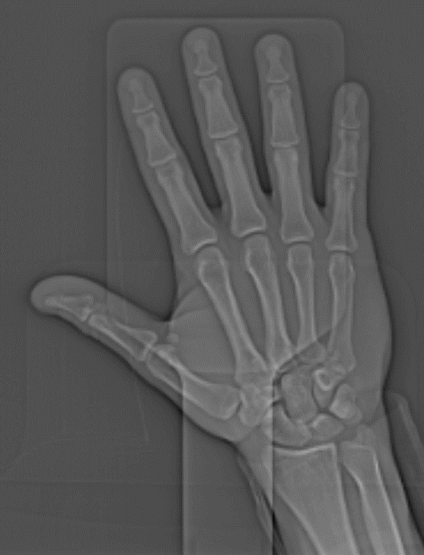
1
Bild/serie | Inställning
Scout | Karpometakarpalleden – nedanför handleden. Centrering mitten av metacarpale 3.
- Hand K- | â Aktuellt område avbildat med marginal proximalt och distalt.

Reformatering
Projektion | Inställning | 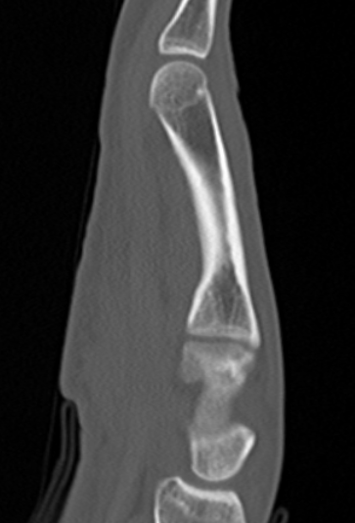  COR  AX | 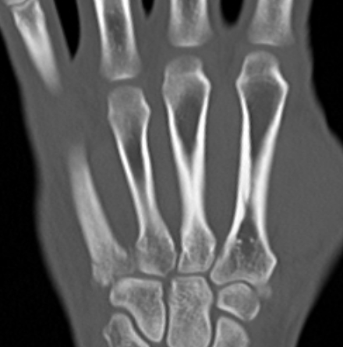  SAG  DX
AX | Vinkelrätt mot metacarpalbenen.
COR | Parallellt med metacarpalbenen, framifrån – bak.
SAG | Parallellt med metacarpalbenen, i riktning mot tummen.

Arkivering
Bild/serie | Projektion | Snitt/ink. | Kernel (Verity) | Fönster | Arkiv
- Hand K- | AX | 0,2/0,2 |  | C500 W3000 | PACS
 | COR | 0,2/0,2 |  | C500 W3000 | PACS
 | SAG | 0,2/0,2 |  | C500 W3000 | PACS
 | AX | 0,2/0,2 |  | C500 W3000 | Syngo.via
Scout | - | - | - | - | PACS
Dosrapport | - | - | - | - | PACS

Hängning PACS
Layout 1 | Hand K-  AX |  | Hand K-  COR | Hand K-  SAG

